
总体概况:项目总体概况显示，当前有多个项目正在顺利执行中，具体数量暂未提供。在这些项目中，包括了一定数量的型号研制项目和涉火项目，同样，具体数字未给出。我们还关注到一些被标记为重点跟踪的项目，以及近期新增的项目，同样，详细数量未提供。值得注意的是，目前存在一些拖期项目，具体数量未详，这需要我们重点关注和跟进，以确保项目按时完成。
以上信息由于具体数据缺失，无法提供详细报告，待数据完整后，将能更准确地分析项目执行情况。项目来源情况哎呀，看起来我们的数据库里暂时还没有项目来源的信息哦！等有了新数据，我一定第一时间给你最详细的总结！责任单位任务承担情况哎呀，看起来我们这次没有具体的数据来分析责任单位的任务承担情况呢！不过，这正好是一个提醒，让我们在以后的任务分配中，记得要详细记录，这样才能更好地总结和分析哦！如果你有新的数据或者需要帮助的地方，随时告诉我吧！项目经费执行情况哎呀，看起来我们的数据库里暂时还没有项目经费执行情况的数据哦，可能是新项目还没开始执行，或者是数据还没来得及更新。等有新数据了，我一定第一时间帮你总结！
项目来源情况柱状图
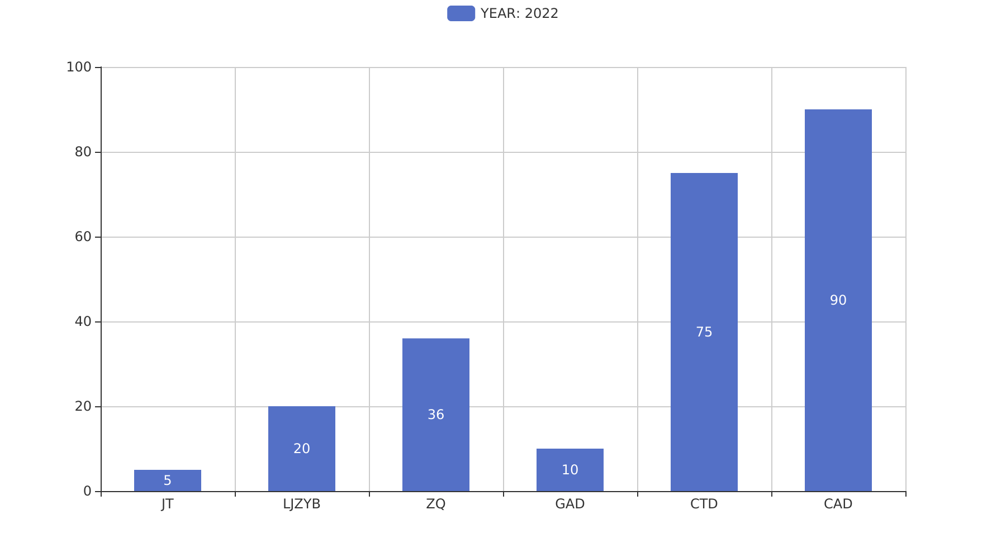
项目来源情况柱状图


